**Любительское творческое объединение «Чтецкий клуб»**

**(**ЦГБ им. Н. Островского**)**

«Чтецкий клуб» родился в 2007 году из нужды, которая знакома многим людям с выраженным гуманитарно-художественным запросом. Для полнокровной жизни им не достаёт среды, где мир и его законы познаются с эстетической стороны. Общение с искусством, образная грань бытия – для них – необходимая часть существования.



Они встретились, конечно же, в библиотеке. Исследователи кино и любители художественной литературы, инженеры и театралы объединились для чтения любимых стихотворных произведений. Постепенно из литературных вечеров собралась компания людей, сплочённых интересом к художественному слову, сценическим опытам и театру.

Театральный жанр соединил самые разные художественные интересы, ведь театр место, где создаются миры, таящиеся в нашем воображении.

Идейный вдохновитель «Чтецкого клуба» - журналист и режиссёр Ирина Аркадьевна Дегтярёва.

С 2015 года «Чтецкий клуб» пробует работать в новом формате и приглашает всех желающих посетить занятия по технике речи и овладеть азами актёрского мастерства. Приглашаются не только дети, но и студенты, дети младшего, среднего и старшего школьного возраста.

«Чтецкий клуб» уникален по-своему. Каждое мероприятие, будь это мини-спектакль или поэтический вечер – настоящий праздник.

Оптимальный план деятельности «Чтецкого клуба» представляет собой ряд мини-проектов, отражённых в годовом плане библиотеки.

Перечислим наиболее яркие и запоминающиеся творческие мероприятия, проведённые на базе «Чтецкого клуба».

«Пространство чтения» - так называлась литературная постановка, ознаменовавшая собой открытие Года литературы. В этот день читальный зал с трудом вместил всех желающих приобщиться к «высокому».

Творческой находкой можно назвать эссе-размышления участников труппы «Чтецкого клуба» о любимых книгах и авторах с использованием жанра «вербатим», т.е. чтение актёрами собственных монологов на заданную тему.

Участники действия в своих выступлениях-монологах попытались открыть присутствующим своего автора.

Удивительно, просто, искренне они покорили своим «пространством чтения» и личным взаимоотношением с художественным текстом.

Зрелищным и запоминающимся не только для читателей библиотеки, а также для жителей города стало событие, которое по праву можно назвать литературным. Несмотря на непогоду 23 мая в Год литературы у здания библиотеки была поставлена и торжественно открыта «литературная скамейка».

Беседки, скамейки, террасы всегда были в моде у литературной России, у писателей и поэтов. На них слагались самые романтичные стихи, происходили литературные обсуждения и споры, на них влюблялись, расставались и мечтали.

Театрализованное представление, торжественные закладки «первой лопаты раствора», право на которую получили лучшие читатели библиотеки; чтение стихов, выступления и пожелания гостей.

Вся прибиблиотечная территория в этот день стала литературной сценической площадкой, а главной героиней была «литературная скамейка».

Потрудились на славу, и нас очень радует, что скамейка показала крепость «литературного фундамента» и имеет практическое значение – служит местом отдыха для читателей библиотеки и горожан.

Хочется отметить, что «литературная скамейка» - это подарок городу в год литературы от читательской общественности «Чтецкого клуба».

Год литературы продолжается. Из года в год по всей России отмечается Пушкинский день. Творчество великого поэта всегда благодатный материал для проведения разного вида мероприятий.

«Вращается мир вкруг человека: пушкинский субботник» – так называлось мероприятие – инновационный формат которого не вызвал сомнения и который собрал любителей поэзии и пушкинского слова. Всё действие происходило как чтение и размышление о великой русской классике: вечной, возвышенной, проникновенной.

Чтение стихов А. С. Пушкина, видео-показ сцен из спектаклей на произведения великого поэта, диалог со зрителями, путешествия в эпоху поэта.

Завершил мероприятие конкурс мизансцен на «Литературной скамейке». Участники конкурса должны были изобразить по своему желанию «пушкинских» героев или сцену из произведений А. С. Пушкина.

И это удалось!

Важно отметить, что такие мероприятия напоминают нам, что за суетой дней мы иногда забываем открыть свою душу поэзии и искренним чувствам, которые она в нас формирует.

Открыть для себя «по-новому» литературные произведения смогли присутствующие на открытии нового сезона «Чтецкого клуба».

В театрализованном действии зачитывались отрывки из произведений Е. Шварца «Сказка о потерянном времени», Н. Носова «Приключения Незнайки», Д. Н. Мамина-Сибиряка «Серая шейка», В. Бианки «Лесная газета», А. Пантелеева «Честное слово».

Открытие сезона ознаменовалось посвящением «новичков» в члены клуба и награждением благодарственными письмами администрации города основного состава клуба.

Хочется отметить, что такие мероприятии несмотря ни на что остаются востребованными и зал бывает полон всякий раз, когда речь идёт о книге.

В 2016 году на базе «Чтецкого клуба» был осуществлён совместный образовательный проект ЦГБ им. Н. Островского и ассоциации кабельного телевидения под названием «Значение слова».

Этот проект посвящён тому, как мы говорили и как сделать речь правильной и красивой.

Просветительское подвижничество, творческие способности и актёрская индивидуальность участников «Чтецкого клуба» украсили образовательную передачу.

«Зимний поэтический вечер» - так называлась театрализованная постановка «Чтецкого клуба».

Идея «зимнего поэтического вечера» родилась из размышлений участников клуба о том, существует ли тема, которая была бы интересна зрителю разных возрастов.

В ясный погожий зимний день в стенах библиотеки собрались учащиеся школ и любители и ценители поэзии.

Как приобщить горожан и тех, кто сидит за школьной партой к литературному творчеству, побудить открыть поэтические томики, ввести в мир поэзии?

Эта задача, в первую очередь была поставлена режиссёром И. А. Дегтярёвой и актёрами «Чтецкого клуба».

На мероприятии звучали произведения А. Ахматовой, Б. Пастернака, Б. Окуджавы, Ю. Морица и других мастеров литературного слова.

В июне 2016 года библиотека приняла участие в культурной акции «Литературная ночь», которая была приурочена ко Дню русского языка и ко Дню рождения А. С. Пушкина. Предложили нам принять участие в этой акции Министерство культуры Нижнего Новгорода. Нижегородский регион первый в России инициировал проведение этой акции и мы к ней присоединились.

В эту ночь читальный зал библиотеки превратился в импровизированную сцену, на которой перед изумлёнными зрителями развернулось театрализованное представление по лирической драме А. С. Пушикна «Русалка».

Затем действие вышло за пределы библиотеки. Гости и участники действия читали свои любимые стихи на литературной скамье у здания библиотеки. Надо отметить, что проходящие мимо горожане очень активно включались в творческий процесс.

Работники библиотеки постоянно находятся в поисках новых, нетрадиционных форм работы.

В разгар летних отпусков и каникул библиотека предложила жителям города новый вид культурного отдыха- «Дни живописи в библиотеке».

В разгар лета, 15 июля в читальном зале библиотеки собрались любители прекрасного.

«Тайный свет Рембрандта» - так назывался вечер рассказа о великом голландском живописце Рембрандте ван Рейне, посвящённый 410-летию со дня его рождения.

Журналист и режиссёр И. А. Дегтярёва подробно рассказала о творчестве «великого из великих», а участники «Чтецкого клуба» поделились с присутствующими впечатлениями о полотнах великого художника.

Также в читальном зале была оформлена уникальная выставка альбомов и репродукций из фондов библиотек города.

2017 год

14 января в нашей стране отмечается старый Новый год – праздник, который получился в результате смены летоисчисления.

Подарок всем посетителям библиотеки сделали актёры «Чтецкого клуба», которые организовали утренник под названием «Взрослые читают детские стихи». Перед изумлёнными зрителями развернулось настоящее театрализованное представление – попурри из стихов зимней тематики детских авторов. Дети и взрослые увидели оживших героев стихов А. Барто, С. Михалкова, С. Маршака, Е. Благининой, М. Карима и многих других.

Ну, а какой же Новый год, хоть и Старый без Деда Мороза… После театрализованного представления появился самый настоящий Дед Мороз, который с весёлым азартом поиграл с ребятами в подвижные игры.

Однако на этом сюрпризы для гостей библиотеки не закончились: актёры «Чтецкого клуба» показали первый опыт своего актёрского капустника.

21 марта в читальном зале библиотеки прошёл юбилейный вечер объединённой творческой общественности «Чтецкий клуб». «Путешествие воробья» - так называлась театрализованная постановка, посвящённая 10-летниму юбилею клуба. В этот день гости библиотеки и горячие поклонники «Чтецкого клуба» смогли послушать уроки орфоэпии; очутиться на репетиции театрального коллектива, и конечно, насладиться отрывками из произведений Гомера «Одиссея», А. Барто «Двое из поезда», К. Паустовского, А. Платонова «Любовь к Родине или Путешествие воробья», В. Шукшина «Стёпкина любовь». Всё прошло торжественно и красочно. На юбилейном вечере также состоялось открытие фотовыставки «HOMO LUDENS» («Человек играющий»).

21 октября читальный зал библиотеки был как никогда полон. В этот день состоялось открытие нового сезона Чтецкого Клуба. Перед изумлёнными зрителями на импровизированной сцене была показана настоящая театрализованная постановка по произведениям И. А. Бунина под общим названием «В саду».  Это первая работа Чтецкого клуба, где они составляли образ (персонаж). За основу постановки был взят рассказ «Божье древо». Особую атмосферу составили рассказы: «Суходол», «Далёкое», «Книга», «Поздняя осень», «Последняя весна», «Третий класс», «Костыль», «Неизвестный друг», «Надписи», фрагменты из «Странствия». Зрители как завороженные следили за действием в Саду, где происходили философские размышления, зарождалась любовь, складывалась дружба между господами и простым мужиком…

2018

6 июня члены «Чтецкого клуба» представили театрализованную постановку по драматическому произведению А. С. Пушкина «Русалка». Восхитительная игра актёров, волшебная музыка, красивые декорации и костюмы не оставили никого равнодушным и помогли окунуться в настоящую сказочную атмосферу.

В том числе в 2018 году были показаны театрализованные постановки «Зимний поэтический вечер» и «В саду» (описание см. 2017 год).

Работники библиотеки всегда в поиске новых форм и методов работы. Хочется, чтобы в нашем сообществе рассматривали «человека творческого и читающего» как национальную ценность. Мы надеемся, что Кирово-Чепецк останется культурным городом, интересные начинания будут продолжены и подхвачены энтузиастами… И мы по праву будем гордиться культурными традициями на Чепецкой земле.

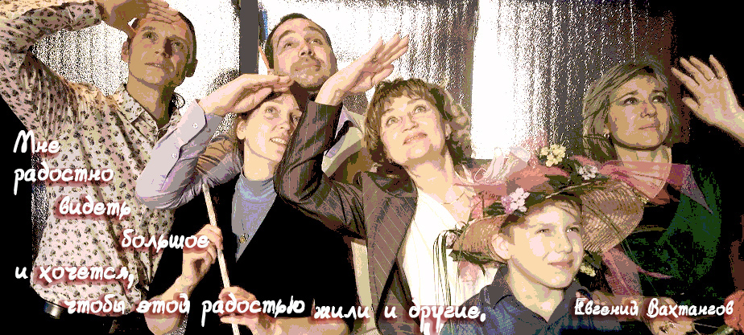

Подробнее о деятельности клуба можно посмотреть на сайте

<http://kchepgcbs.ru/index.php/2016-11-01-12-47-00>